Naziv nastavnoga predmeta | GEOGRAFIJA
Redni broj i naziv nastavnog sata | 38., 39. Strukture stanovništva (2)
Razred | 6.razred
Tip sata (obrada, ponavljanje, vježbanje, provjeravanje, kombinirani) | obrada
Ishodi učenja iz kurikuluma  (glavni ishod + razrada ishoda)  2-3 za jedan nastavni sat | Aktivnost učenika | Vrednovanje ishoda i procesa učenja na kraju nastavnoga sata
GEO OŠ B.A.6.3.  Učenik objašnjava raznolikost svjetskoga stanovništva analizirajući pojedine strukture, identificira probleme koji iz toga proizlaze te izgrađuje pozitivan i tolerantan odnos prema drugim kulturnim zajednicama poštujući raznolikosti.  – objašnjava s pomoću dijagrama i tematskih karata jezičnu, vjersku, obrazovnu, gospodarsku, narodnosnu i biološku strukturu stanovništva na primjerima iz svijeta i Hrvatske  – razlikuje vjeroispovijesti u Hrvatskoj | - Razgovorom i demonstracijom korištenjem digitalnog alata Wordwall (križaljka) učenici ponavljaju nastavni sadržaj vezan za raznolikost svjetskog stanovništva (jezici, pisma, religije) i naseljenost Hrvatske.  *****  - Učenici navode po čemu se razlikuje stanovništvo. Učenici slušaju izlaganje učitelja o biološkoj (dobno-spolnoj), narodnosnoj, vjerskoj, gospodarskoj i obrazovnoj strukturi stanovništva.  Radom u skupinama učenici objašnjavaju strukture stanovništva:  1.skupina  -Uz pomoć teksta i grafičkih prikaza učenici određuju sastavnice biološke strukture (dob i spol). Učenici pretražuju populacijske piramide za 2019. godinu na internetskoj str. (https://www.populationpyramid.net/ )  dobno-spolne piramide po kontinentima (Azija, Europa, Afrika ) te objašnjavaju biološku strukturu na tim područjima.  - Uz pomoć grafičkih prikaza dobno-spolnih piramida Hrvatske (1900., 1953., 2001. i 2011.godinu) na internetskoj str. (www.dzs.hr) učenici objašnjavaju strukture stanovništva i uočavaju smanjivanje udjela mladog, a povećanje udjela starog stanovništva (starenje stanovništva).  Učenici objašnjavaju dobno-spolne piramide u Hrvatskoj po animacijama za pojedine godine:  https://www.dzs.hr/app/rss/piramida-stanovnistva.html  2., 3. skupina  - Učenici slušaju izlaganje učitelja o narodnosnoj strukturi i nacionalnim manjinama. Uz pomoć teksta učenici navode prava nacionalnih manjina.  -Uz pomoć grafičkih prikaza i internetske str. Državnog statističkog zavoda (www.dzs.hr) učenici objašnjavaju narodnosnu i vjersku strukturu stanovništva. Učenici razlikuju svjetske religije i u Hrvatskoj.  4., 5.skupina  Uz pomoć podataka prema Popisu stanovništva 2011. godine (Tablice) na internetskim stranicama DZS-a učenici objašnjavaju gospodarsku i obrazovnu strukturu Hrvatske.  - Učenici pretražuju internetsku stranicu Središnjeg državnog portala https://gov.hr/moja-uprava/drzavljanstvo-i-isprave/hrvatsko-drzavljanstvo/stjecanje-hrvatskog-drzavljanstva/1719 i navode situacije u kojima se stječe hrvatsko ili dvojno državljanstvo.  *****  -Učenici ponavljaju sadržaj kroz pitanja za provjeru ishoda učenja korištenjem ppt prezentacije.  - Učenici provode vrednovanje rada u skupinama prema zadanim pitanjima na listi procjene. Učitelj daje povratne informacije kroz razgovor. | Vrednovanje za učenje:  - tijekom i nakon sata učitelj prati rad i daje povratne informacije (pitanja, izlazna kartica digitalnog alata)  Vrednovanje kao učenje:  - lista procjene rada u skupini

PLAN ŠKOLSKE PLOČE
Strukture stanovništva

-biološka struktura – sastav stanovništva prema spolu i dobi
-prikazuje se dobno-spolnim dijagramom
-u Africi veliki udio mladog, a u Europi veliki udio zrelog i starog stanovništva
-Hrvatska – smanjivanje mladog, a povećanje udjela starog stanovništva- izrazito staro stanovništvo
-narodnosna struktura – sastav stanovništva prema narodnosnoj pripadnosti
-Hrvati čine veliku većinu stanovništva Hrvatske, ostalo su nacionalne manjine (Bošnjaci, Albanci, Talijani, Mađari …)
-vjerska struktura – sastav stanovništva prema vjerskoj pripadnosti
-u Hrvatskoj najbrojniji su kršćani- katolici
-obrazovna struktura – sastav stanovništva prema stupnju obrazovanja
- najviše zastupljena strukovna obrazovanja, potom visoko obrazovanje
- gospodarska struktura- sastav stanovništa prema udjelu zaposlenih u sektorima djelatnosti
-u Hrvatskoj se smanjuje udio radnog stanovništva
-zastupljene uslužne i sekundarne (industrija) djelatnosti
-u Hrvatskoj - hrvatsko ili dvojno državljanstvo

NAPOMENE

ZADACI ZA PROVJERU ISHODA UČENJA

- Što je biološka struktura stanovništva i kako se ona prikazuje?
- Prema prikazanim dobno-spolnim piramidama, objasni udjele mladog, zrelog i starog stanovništva prema odabranim kontinentima.

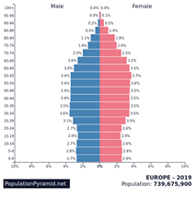
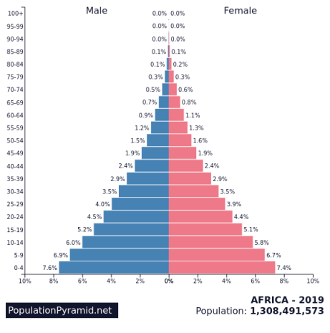
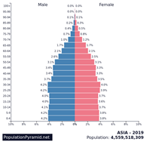

- Opiši dobno-spolnu piramidu Hrvatske (Popis 2011.).

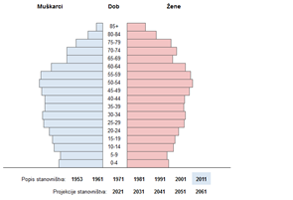
- Prema grafičkim prikazima objasni narodnosnu i vjersku strukturu u Hrvatskoj.
- Navedi najmanje dva prava koje ostvaruju nacionalne manjine.
- Opiši obrazovnu strukturu hrvatskog stanovništva.
- U kojim je sektorima djelatnosti najviše zaposlenog stanovništva u Hrvatskoj?
- S kojim je problemima suočeno hrvatsko stanovništvo prema obrazovnoj i gospodarskoj strukturi stanovništva?

POVEZNICE S DIGITALNIM SADRŽAJIMA:

Državni zavod za statistiku:
www.dzs.hr,
Statistički ljetopis Državnog zavoda za statistiku:
https://www.dzs.hr/Hrv_Eng/ljetopis/2018/sljh2018.pdf

Hrvatsko ili dvojno državljanstvo
https://gov.hr/moja-uprava/drzavljanstvo-i-isprave/hrvatsko-drzavljanstvo/utvrdjivanje-hrvatskog-drzavljanstva/1720

Dobno-spolne piramide po kontinentima:
https://www.populationpyramid.net/asia/2019/

Dobno-spolna piramida za Hrvatsku – animacija i projekcije:
https://www.dzs.hr/app/rss/piramida-stanovnistva.html

Bilješke
________________________________________________________________________________
________________________________________________________________________________
________________________________________________________________________________

